В движении - жизнь!
№3
Март

ШАГ



Школьная актуальная газета
Кузькино Школа 2008 год

НОВОСТИ

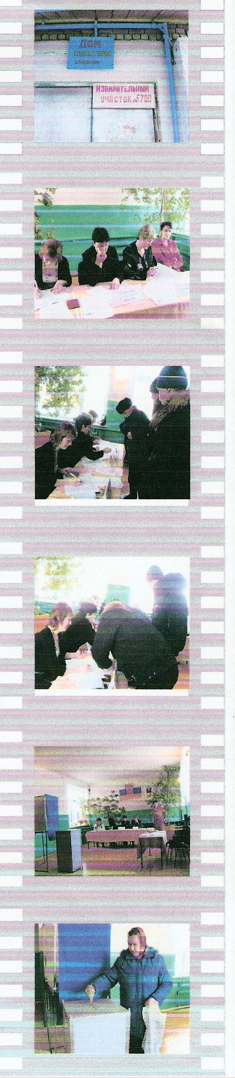
2 марта 2008 года. Выборы Президента Российской Федерации
2 марта состоялись выборы президента России. На них россияне выбирали того человека, который на протяжении ближайших четырех лет будет стоять у руля власти государства, от которого будет зависеть очень многое, в том числе и наше будущее. В результате выборов президентом был избран Дмитрий Медведев. А как увидели эти выборы те, кто не достиг избирательного возраста, мы можем судить по их сочинениям, которые были написаны учащимися на конкурс «Моя семья на выборах президента России»
* * *
Выборы - как важно звучит это слово. Мне кажется, что люди должны очень серьёзно относиться к таким мероприятиям, потому что от выбора, который они сделают, зависит не только их жизнь, но и наше будущее.
Второе марта - день выбора президента России. Этот день может изменить нашу жизнь, поэтому волновались все: папа, мама, бабушки, дедушка и даже я, потому что знала, что в этот раз меня возьмут с собой на избирательный участок, и я увижу своими глазами, что такое выборы.
Несколько дней до назначенного дня я всех мучила вопросами: «Как все происходит?», «Какое это - тайное голосование?», «Что такое урна?», «Что значит отдать свой голос».
Моя старая прабабушка, которой 84 года, вспомнила, как выбирали много лет назад. Она рассказала, что этот день был настоящим праздником. Люди надевали самую лучшую одежду, пели, плясали и накрывали праздничные столы. В деревне наряжали тройку лошадей, сажали на неё самого пожилого и уважаемого человека и через всю деревню везли его на избирательный участок, чтобы он проголосовал.
И вот наступил день выборов. На избирательный участок мы пришли с бабушкой в полдень. Играла музыка, стояли кабинки, везде были люди. Бабушка подала свой паспорт, расписалась, нам дали бюллетень, и мы зашли в кабинку. Она была похожа на детский домик, в котором можно укрыться. На бюллетене было четыре фамилии (я уже знала, что это претенденты на пост президента России): Д.А.Медведев, В.В. Жириновский, Г.А. Зюганов, А.В. Богданов. Бабушка поставила галочку напротив Д. А. Медведева. Потом мы вышли из кабинки, и бабушка разрешила мне опустить бюллетень в урну.
Мы вышли на улицу, а люди все шли и шли. Один из знакомых бабушки поздравил нас с праздником. Бабушка сказала: «Ну что, праздник так праздник! Идем по магазинам!» Мы накупили много сладостей и фруктов, пришли домой, устроили настоящий праздник и себе, и родителям, и старенькой прабабушке, которая «как тогда» сидела в нарядном платье и новом платочке.
Этот день я запомню на всю жизнь, день, когда я первый раз была на избирательном участке, да еще и на выборах самого президента России!

Старикова Ольга, учащаяся 4 класса

Вот и наступил этот долгожданный день – день выбора президента России, потому что Президент - это глава государства, и от него зависит многое в нашей стране. Долгожданным он был для меня и потому, что, наконец - то я узнаю, как проходят главные выборы страны. Я заранее знал, что второго марта я пойду вместе с родителями на избирательный участок. С половины восьмого утра я уже сидел на диване и ждал, когда родители управятся по хозяйству, и мы пойдем в Дом культуры, именно там расположился избирательный участок. Когда мы вышли на улицу, было совсем светло. Нам навстречу шли наши соседи, которые уже проголосовали.
В этот день все было необычным. Люди не только здоровались, но и поздравляли друг друга с праздником. На улицах села было многолюдно. Со всех улиц к Дому культуры подтягивался народ. Когда мы вошли в Дом культуры, за столом сидела избирательная комиссия. Они раздавали избирательные бюллетени, в которых было вписано четыре кандидата. Из них нужно было выбрать одного. Мама с папой подошли, предъявили паспорта и взяли бюллетени. Потом они вошли в «секретную» кабинку для голосования и проголосовали за того кандидата, которому они доверяют. Бюллетени опустили в полупрозрачную урну. Я заглянул внутрь, они лежали высокой горкой. Значит, многие уже проголосовали.
Дома нас ждал праздничный стол. Самым вкусным на нем был торт. За чаепитием родители обсуждали выборы, а мыс сестрой внимательно их слушали.
Выбор сделан…
Тердунов Алеша, учащийся 4 класса

Фотографии из личного альбома предоставлены Садчиковой С.А.

ДЕЛА ДРУЖИНЫ
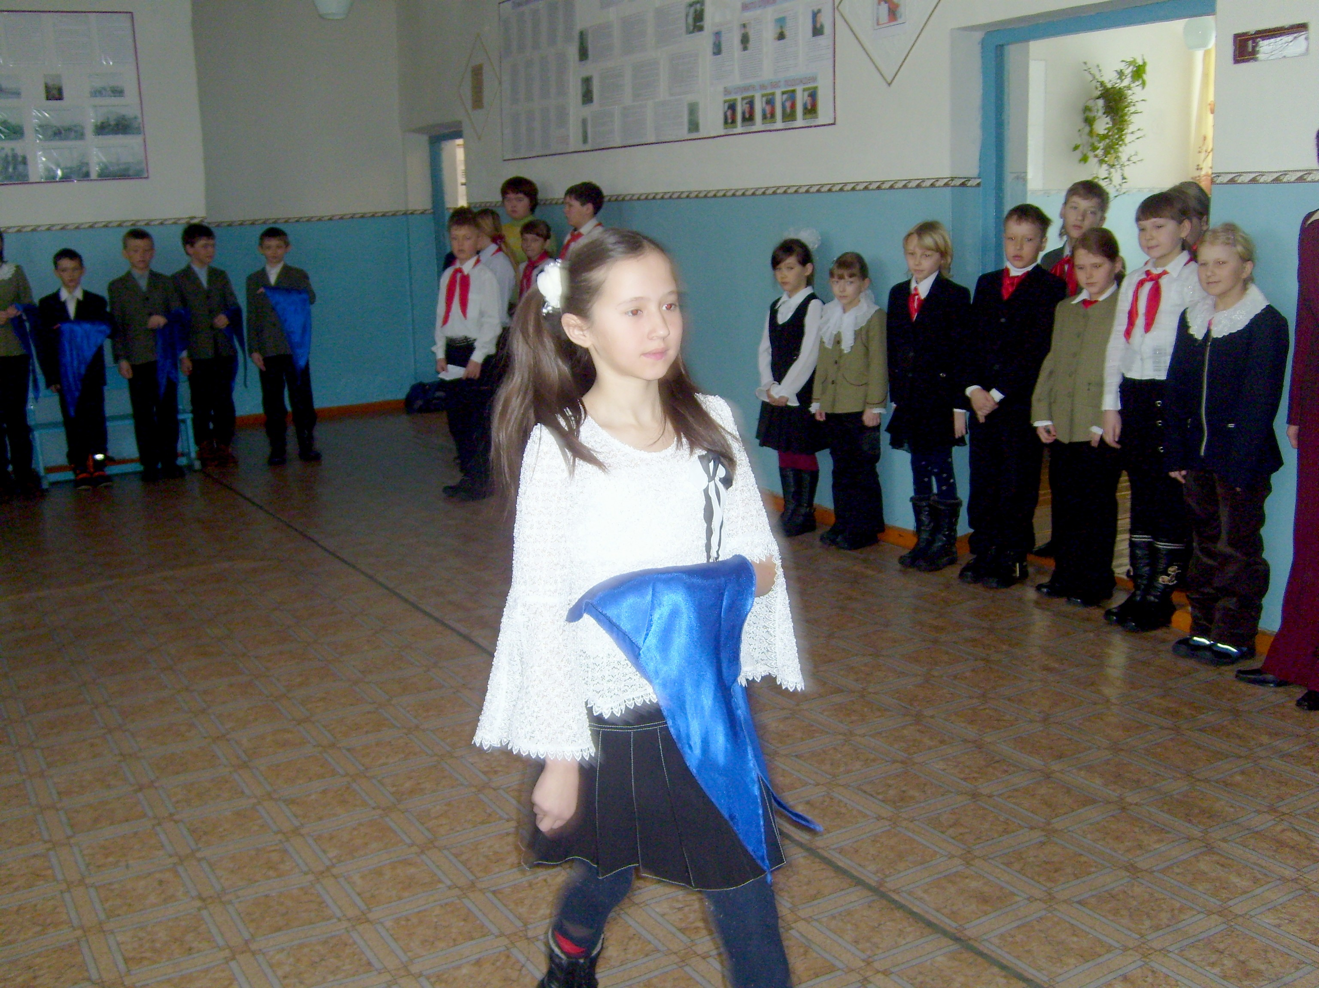
3 марта 2008 года прием в члены «Дружина имени А.И. Сухина»

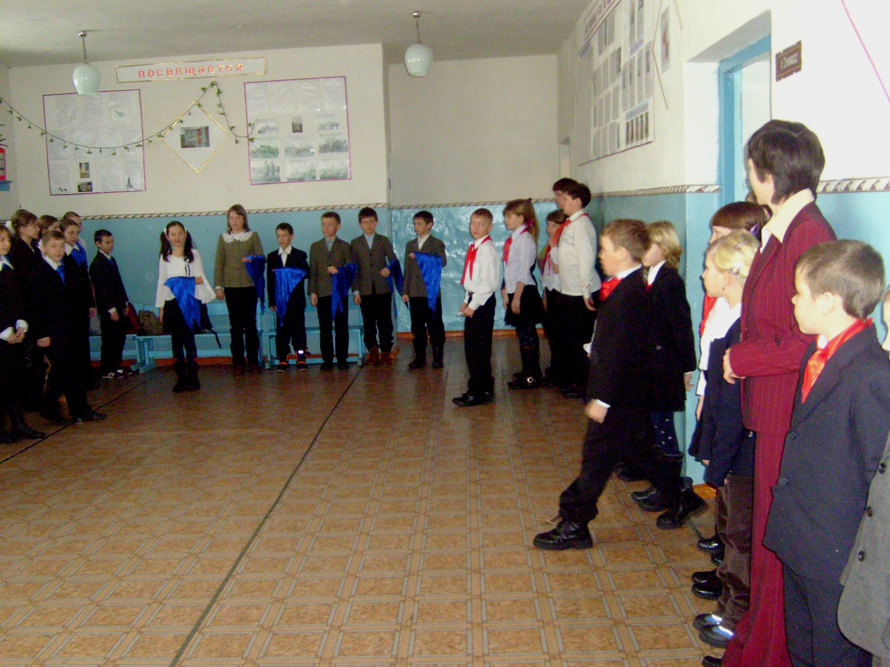
В нашей школе существует детская школьная организация «Дружина имени Героя Советского Союза А.И. Сухина». Каждый год, 3 марта, в день, когда наш земляк А.И. Сухин совершил свой подвиг, в школе в торжественной обстановке происходит переход учащихся из объединения «Солнышко» в «До 16 и младше». На торжественной общешкольной линейке каждый отряд называл свое имя и девиз и сдавал рапорт председателю Совета дружины - Илькив Снежане.
Учащиеся четвертого класса перед учащимися всей школы дали торжественное обещание. Затем учащиеся 8 класса передали свои галстуки (синего цвета), повязав их четвероклассникам.
В этот праздничный день учащихся четвертого класса поздравили директор школы Старикова С.П., ЗВР Сартова Н.И..
Линейка закончилась исполнением дружинной песни «Звездопад»
На фото сверху вниз: рапорт сдает Григорьева Настя, ученица 4 класса; идет торжественная линейка

СПОРТ

12 марта состоялись соревнования по футзалу на приз администрации МО «Тимошкинский Сельский Совет» в память о погибшем в Чеченской республике земляке Сардове В.С.
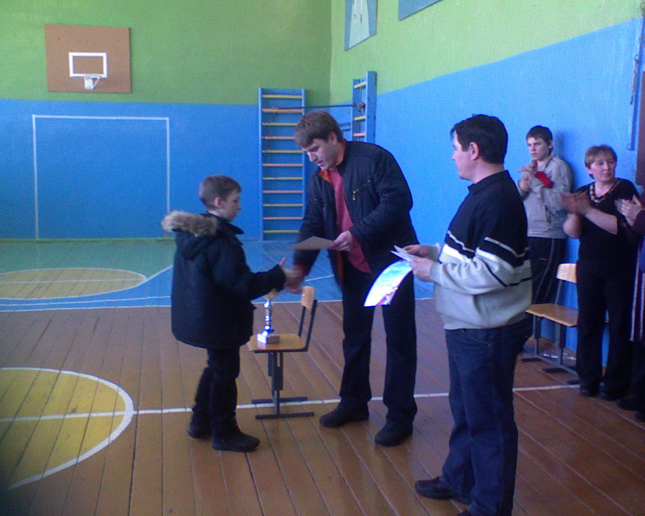
Участвовали команды из Матвеевской, Староашировской, Кинельской, Старокутлумбетьевской, Тимошкинской и Кузькинской СОШ.
Из Кузькинской СОШ на соревнования приехало 2 команды. Возраст участников 1994 года рождения и младше. Участвовали: Баев Олег, Степанов Саша, Степанов Никита, Дергунов Олег, Веткасов Женя, Мязин Саша, Ожерельев Алеша, Сбитнев Владик, Агишев Эльвир, Пузырников Андрей, Фузаилов Рафис.
В активе 1 команды 2 игры сыгранных вничью, 4 победы и итоговое I место.
Вторая команда, по замыслу тренера, должна была отобрать очки у конкурентов, что она и сделала, победив команду из Матвеевской СОШ и сыграв вничью с командой из Кинельской СОШ.
По итогам турнира Баев Олег с 9 забитыми голами признан лучшим нападающим.
А наши участники были награждены ценными призами, получили почетные грамоты и привезли переходящий кубок.
Мусифуллин И.Ю., тренер команд
На фото: Баев Олег получает почетную грамоту

ПРОДОЛЖЕНИЕ ТЕМЫ
- Таня расскажи немного о шахматном турнире, который состоялся в дни весенних каникул.
- 27 марта во время школьных каникул в нашем районе состоялся шахматный турнир среди юношей и девушек. Проводился он на базе Матвеевской средней школы, в которой, для данного мероприятия был выделен кабинет ОБЖ. В турнире принимали участие ученики из 15 школ района. Нашу школу представлял ученик 8 класса Степанов Егор и я
Участники турнира были разделены на группы. Победители этих групп разыграли между собой призовые места. Каждый участник должен был сыграть по четыре игры. Степанов Егор в своей группе занял 2 место, я же смогла прибиться только на шестую позицию. Лучшие игроки были награждены почетными грамотами, а наша школа в общекомандном зачете заняла II место.
- Таня, который раз ты принимаешь участие в таком турнире?
- Второй
- Как ты думаешь, какую подготовку должен иметь участник чтобы победить в этом турнире?
- Хорошую. Потому что участники из других школ очень хорошо подготовлены.
- Сколько лет ты увлекаешься игрой в шахматы?
- Четыре года
- Твои пожелания всем
-Мне очень понравился этот турнир. Я узнала много интересного, познакомилась и подружилась с новыми людьми.
Репортаж с ученицей 6 класса Тердуновой Татьяной вела учитель Мязина О.В.

УЧЕБА

25 марта на заседании педагогического совета школы были подведены итоги III четверти. Честно сказать результаты опечалили всех. Наблюдается резкое снижение качества знаний учащихся по сравнению со II учебной четвертью. Количество хорошистов снизилось на 5 человек. Преобладает снижение знаний по русскому языку в 5 и 6 классах. Это сильно беспокоит как педагогический коллектив школы, так и родителей, ведь именно по этому предмету всем учащимся предстоит сдавать обязательный ЕГЭ. Мне кажется, что проблема успеваемости должна беспокоить не только учеников, учителей но и родителей детей,. а вот именно родительской поддержки и внимания мы и ощущаем недостаток
Редактор Сакадина Ирина. Верстка издания Мязина Ольга Владимировна.
Адрес редакции: МОУ «Кузькинская СОШ», ул Школьная 2А. тел.25- 5-11.

